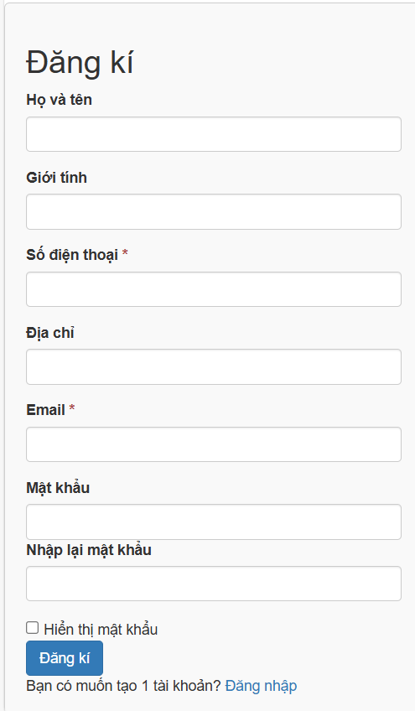

**Function Description:**

* Actors: Guest
* Purpose: Đăng kí tài khoản người dùng
* Business rules:
* Họ và tên: có ít nhất 1 kí tư và tối đa 100 kí tự
* Giới tính: có ít nhất 1 kí tự và tối đa 20 kí tự
* Số điện thoại: số đầu tiền bắt đầu là số 0 , có từ 10-11 số
* Địa chỉ: có ít nhất 1 kí tự và tối đa 255 kí tự
* Email: có ít nhất 10 kí tự và tối đa 100 kí tự, email phải có định dạng …@.... Mỗi email chỉ được đăng kí 1 tài khoản duy nhất.
* Mật khẩu: Mật khẩu phải có ít nhất 8 kí tự và tối đa 32 kí tự. Mật khẩu phải có ít nhất 1 chữ hoa và 1 kí tự đặc biệt
* Nhập lại mật khẩu: Mật khẩu phải có ít nhất 8 kí tự và tối đa 32 kí tự. Mật khẩu phải có ít nhất 1 chữ hoa và 1 kí tự đặc biệt. Mật khẩu nhập lại phải giống với mật khẩu ở trên